新北市111學年度學生美術比賽（北區市賽）
目次
- 新北市111學年度學生美術比賽領隊會議議程 2
- 新北市111學年度學生美術比賽實施計畫 3
- 111學年度全國學生美術比賽書法類決賽新北市現場書寫簡章 17
- 新北市111學年度學生美術比賽參賽學校送件注意事項 24
- 新北市111學年度學生美術比賽線上報名系統操作說明 27
- 淡水國中交通位置圖、收退件場地及動線圖 30
- 新北市111學年學生美術比賽(北區市賽)提醒事項 32

111學年度新北市北區學生美術比賽領隊會議議程
壹、時間： 111年 9 月 8 日〈星期四〉上午 10 時
貳、地點：新北市淡水國民中學三民樓四樓會議室
參、主席：王潔雯校長
肆、議程：
一、上午09：30-10：00 簽到
二、上午10：00-10：05 主席致詞
三、上午10：05-10：15 教育局致詞
四、上午10：15-10：35 實施計畫暨比賽注意事項說明(教育局)
五、上午10：35-10：55 送件注意事項說明〈承辦學校〉
六、上午10：55-11：15 線上報名系統說明〈承辦學校〉
七、上午11：15-11：35 交流與討論
八、上午11：35-11：45 收件場地實地勘察
九、上午11：45-12:00 賦歸

新北市111學年度學生美術比賽實施計畫
111年8月17日新北教社字第1111560847號函頒
- 依據：「111學年度全國學生美術比賽實施要點」辦理。
- 目的：為增進本市學生美術創作素養，培養學生美術鑑賞能力及落實學校美術教育，選拔優秀作品參加全國學生美術比賽，特辦理本項比賽。
- 主辦單位：新北市政府教育局(以下簡稱本局)。
- 承辦單位：新北市私立淡江高級中學、新北市立自強國民中學、新北市立泰山國民中學、新北市立中和國民中學 、新北市立淡水國民中學及 新北市板橋區大觀國民小學。
- 參加對象：
- 本市各公私立國小、國中、高中（職）（含五專一至三年級）等在學之限齡學生均得參加。
- 凡本市境內設立的外僑學校之學生，可由就讀學校依所在區別報名本市市賽。
- 大陸地區臺商子弟學校及東南亞地區臺灣學校請參加本市「臺商學校專區」市賽。
- 國小以上各類組美術班資格說明：
各校自訂選修課程之實驗性質美術班（如藝術才能美術班、藝術才能美術資優班等），有加深加廣美術相關專業課程（如素描、西畫、水墨畫、設計等）之事實者，應核實選擇參加美術班組比賽(請參閱附件一)。惟不包含經本市特殊教育學生鑑定及就學輔導會鑑定藝術才能資優(美術類)通過採「特殊教育方案」之學生。
陸、參賽作品組別、類別及參賽作品件數：(參賽者請依所屬組別參加比賽，如就讀美術班（請參閱參加對象說明）請參加「美術班組」，非美術班請參加「普通班組」。)
一、組別：
(一)國小組：包括公、私立國小學生、非學校型態實驗教育學生。
(二)國中組：包括公、私立國中、國中補校、高中附設國中部、完全中學國中部學生、
非學校型態實驗教育學生。
(三)高中（職）組：包括公、私立高中職日夜間部與進修學校學生、完全中學高中部學生及五專前三年學生、非學校型態實驗教育學生。
二、類別：
(一)國小組分繪畫類、書法類、平面設計類、漫畫類、水墨畫類、版畫類等六類。
(二)國中組、高中（職）組分西畫類、書法類、平面設計類、漫畫類、水墨畫類、版畫類等六類。
組別 | 類別 | 參加組別
國小組 | - 繪畫類 | 國小低年級組、國小中年級組、國小中年級美術班組  國小高年級組、國小高年級美術班組
國小組 | - 書法類 | 國小中年級組、國小高年級組
國小組 | - 平面設計類 | 國小中年級組、國小中年級美術班組  國小高年級組、國小高年級美術班組
國小組 | - 漫畫類 | 國小中年級組、國小中年級美術班組  國小高年級組、國小高年級美術班組
國小組 | - 水墨畫類 | 國小中年級組、國小高年級組
國小組 | - 版畫類 | 國小中年級組、國小高年級組
國中組、  高中（職）組 | - 西畫類 | 國中普通班組（含技藝班）、國中美術班組、  高中（職）普通科組、高中（職）美術（工）科（班）組（包括藝術與設計類群）。
國中組、  高中（職）組 | - 書法類 | 國中普通班組（含技藝班）、國中美術班組、  高中（職）普通科組、高中（職）美術（工）科（班）組（包括藝術與設計類群）。
國中組、  高中（職）組 | - 平面設計類 | 國中普通班組（含技藝班）、國中美術班組、  高中（職）普通科組、高中（職）美術（工）科（班）組（包括藝術與設計類群）。
國中組、  高中（職）組 | - 漫畫類 | 國中普通班組（含技藝班）、國中美術班組、  高中（職）普通科組、高中（職）美術（工）科（班）組（包括藝術與設計類群）。
國中組、  高中（職）組 | - 水墨畫類 | 國中普通班組（含技藝班）、國中美術班組、  高中（職）普通科組、高中（職）美術（工）科（班）組（包括藝術與設計類群）。
國中組、  高中（職）組 | - 版畫類 | 國中普通班組（含技藝班）、國中美術班組、  高中（職）普通科組、高中（職）美術（工）科（班）組（包括藝術與設計類群）。
- 參賽作品件數：
- 國小組每校選送繪畫類、書法類、平面設計類、漫畫類、水墨畫類及版畫類各組作品各1至5件；如設有美術班之學校，繪畫類、平面設計類及漫畫類可另送1至5件。
- 國中組及高中（職）組每校選送西畫類、書法類、平面設計類、漫畫類、水墨畫類、版畫類、各組作品各1至5件；如設有美術（工）科（班）組（包括藝術與設計類群）之學校，各類別可另送1至10件。
(三)同1類組每人限送作品1件，且每件作品之創作者為1人，每人至多參加2類。
柒、主題：依各學校美術教育課程內容自由選定。
捌、報名方式：
- 本市分五區辦理市賽（設有美術班之高中職送件區別，依100年6月23日分區方式說明會決議辦理。）並擇優參加全國決賽。
- 本比賽採先網路報名後，再辦理現場送件(未網路報名不收件)。
市賽 | 東區市賽  臺商專區 | 西區市賽 | 南區市賽 | 北區市賽 | 中區市賽
分區 | 文山分區  瑞芳分區  七星分區 | 新莊分區 | 雙和分區  三鶯分區 | 三重分區  淡水分區 | 板橋分區
跨區報名之美術（工）科（班）組（包括藝術與設計類科） | 永平高中 | 智光商工  福和國中 | 無跨區 | 無跨區 | 無跨區
承辦學校 | 自強國中 | 泰山國中 | 中和國中 | 淡水國中 | 大觀國小
網路報名日期：111年9月19日(一)上午8時至9月30日(五)下午5時止，請務必依限報名；報名及查詢網址：https://contest.ntpc.edu.tw/。倘參賽學校倘因故未及於期限內完成報名，影響學生權益，至遲於111年10月3日(一)下午4時前以正式公文函報本局，逾期不予受理，本局後續將追究相關行政責任。
- 現場收件事宜：
- 現場收件時間：請參賽學校指派專人於下列指定時間內送達，逾時不受理收件，送件人員一律給予公假排代。
- 國小組：111年10月4日(二)上午9時至12時止。
- 國高中(職)組：111年10月4日(二)下午1時至4時止。
- 現場收件地點：各學校依參賽分區(如上表)送件至該分區承辦學校。
- 退件：請參賽單位務必於下列規定時間內至該分區承辦學校辦理退件，未於期限內辦理退件，則作品任由承辦單位處置，參賽單位不得異議。
(一)市賽退件日期：111年10月28日(五)中午12時前（書法類及未獲得前3名之作品）。
(二)國賽退件日期：111年12月2日(五) 下午1時至4時（國賽未獲特優作品，另獲得國賽特優作品於巡迴展後直接寄回參賽學校）。
- 各校參賽作品送件及評選說明：
一、各校參賽作品送件：
(一)各參賽學校請備妥下列文件送至各區承辦學校，參賽組別、類別、報名表與名冊務必清楚正確，並明確標記為普通班或美術班，不可錯置（請檢查作品背後報名表是否圈選正確）。
- 作品清冊2份（須蓋印）。
- 保證書一式2份（須蓋印）。
- 作品(報名表須分別黏貼於作品背面右上方及左下方)。
(二)「完全中學」國中組、高中組請分別使用不同報名表。
(三)各校作品請按作品種類分類分組造冊，作品清冊及保證書隨作品送達各區承辦學校，清冊所填姓名、年級、學校資料，請務必以電腦打字並校對，以免筆誤或不清楚。
(四)為維持比賽公平性，本市市賽不接受參賽學生個別送件。
二、評選：
(一)評選日期：111年10月11日(二)至10月13日(四)期間各區擇期辦理評選。
(二)各區各類組評選出前3名（第1名1件、第2名2件、第3名3件）參與全國賽，佳作若干件。
(三)書法類以送件為原則，但取得國賽代表權同學，須依各區承辦學校通知參加現場書寫。另因應嚴重特殊傳染性肺炎（COVID-19）疫情防疫措施，參加臺商專區書法類比賽，獲國賽之代表者倘無法返臺參加「臺商學校專區」辦理之現場書寫，為顧及防疫措施及比賽學生權益及公平性，得放寬學生於就讀學校現場書寫（詳情見111學年度全國學生美術比賽書法類決賽新北市現場書寫簡章）。
(四)書法類現場書寫日期：111年10月18日(二)上午9時，參加現場書寫名單將於10月14日(五)前通知。（未參加決賽現場書寫者，視同放棄參加國賽資格）
(五)由本局聘請相關專家參與評選工作，評審委員如對參賽作品有疑義，得要求參賽者至現場作畫。
- 參賽作品類別及規格：
組別 | 類別 | 參賽作品規格
國小組 | 1.繪畫類 | 使用畫材及形式不拘，大小以四開（約39公分×54公分）為原則，一律不得裱裝。
國小組 | 2.書法類 | - 國小各組作品大小為對開（約34公分×135公分），一律不  得裱裝。對聯、四屏、橫式、裝框、手卷不收。  - 作品需落款，但不可書寫校名（凡書寫校名者一律不予評  審）。一律採用素色宣紙（界格與否由參賽者自行決定）。
國小組 | 3.平面設計類 | - 大小一律為四開（約39公分×54公分），作品一律裝框，裝框後高度不得超過10公分，連作不收。  - 以生活環境與藝術為主題，得採各類基本材料，並以平面  設計為限。  3.平面設計參賽作品須有明確主題、且具有功能性與目的性。
國小組 | 4.漫畫類 | - 參賽作品形式不拘，大小不超過四開圖畫紙（約39公分×  54公分），一律不得裱裝。  - 參賽作品不限定主題。黑白、彩色不拘，作品形式單幅、  多格均可。
國小組 | 5.水墨畫類 | - 大小一律為宣（棉）紙四開（約30~35公分×60~70公分），不得裱裝（可托底）。  - 作品可落款，但不可書寫校名，凡書寫校名者一律不予評 審。
國小組 | 6.版畫類 | 1.大小以四開（約39公分×54公分）為原則，一律不得裱裝。  為預防作品彼此黏貼之現象，得以透明膠片覆蓋。  2.版畫作品須(1)親自構圖；(2)親自製版；(3)親自印刷。  3.作品正面一律簽名（簽名一律簽在作品上），並寫上張數編  號及畫題。  範例：  1/20 ○○ 王小明  第幾件/數量 題目 姓名
國中組、  高中（職）組 | 1.西畫類 | - 國中組一律使用圖畫紙、紙板或畫布，大小為四開（約39  公分×54公分），一律不得裱裝。  - 高中（職）組，油畫最大不超過五十號，最小不得小於十  號，水彩最大不得超過全開畫紙，最小不得小於四開畫紙。  作品一律裝框，背板材質以防潮耐撞為原則。  3.高中(職)組需另附100-200字作品介紹。
國中組、  高中（職）組 | 2.書法類 | 1.國中組作品大小為對開（約34公分×135公分），一律不得裱裝。  2.高中職組作品大小為全開（約68公分×135公分），一律不得裱裝，另對聯、四屏、橫式、裝框、手卷不收。  3.各組以自選詩詞或成篇成段之文章為原則。但參加國賽現場書寫之作品，另依主辦單位規定辦理。  4.不得以臨摹作品參賽，作品需落款，但不可書寫校名（凡  臨摹作品及書寫校名者一律不予評審），一律採用素色宣  紙（界格與否由參賽者自行決定）。
國中組、  高中（職）組 | 3.平面設計類 | - 國中組作品最大不得超過對開（約39公分×108公分或78  公分×54公分），最小不得小於四開（約39公分×54公分），  作品一律裝框。裝框後高度不得超過10公分，連作不收。  2.高中（職）組，作品最大不得超過全開（約78公分× 108  公分），最小不得小於四開（約39公分×54公分），作品一  律裝框，裝框後高度不得超過10公分，連作不收。  3.以生活環境與藝術為主題，得採用各類基本材料，並以平  面設計為限。  4.平面設計參賽作品須有明確的主題、且具有功能性與目的  性。  5.高中(職)組需另附100-200字作品介紹。
國中組、  高中（職）組 | 4.漫畫類 | - 參賽作品形式不拘，大小不超過四開圖畫紙（約39公分×  54公分），作品一律不裱裝。  2.參賽作品不限定主題。黑白、彩色不拘，單幅、四格或多  格漫畫形式均可，如以電腦完稿，需附tif檔之光碟。非  必要文字不得出現在作品上，避免海報形式作品。作品以  圖案、意象為主要表達方式，例如作品要表現痛的感覺，  可以畫出痛苦表情，不需在作品上添加好痛等文字表達。  3.高中(職)組需另附100-200字作品介紹。
國中組、  高中（職）組 | 5.水墨畫類 | 1.國中組作品大小為宣（棉）紙四開（約30~35公分×60~70公分），一律不得裱裝(可托底)。  2.高中（職）組以上一律以捲軸裱裝，並以塑膠套裝妥送件。  作品大小連同裱裝寬度不得超過120公分，長不得超過270  公分。橫式、裝框、聯屏、手卷不收。  3.作品可落款，但不可書寫校名，凡書寫校名者一律不予評  審。  4.高中(職)組需另附100-200字作品介紹。
國中組、  高中（職）組 | 6.版畫類 | - 國中組大小以四開（約39公分×54公分）為原則，一律不  得裱裝。為預防作品彼此黏貼之現象，得以透明膠片覆蓋。  - 高中（職）組，作品最大不得超過120公分×120公分，  作品一律裱框，背板材質以防潮耐撞為原則。  3.版畫作品須(1)親自構圖；(2)親自製版；(3)親自印刷。  4.作品正面一律簽名（簽名一律簽在作品上），並寫上張數  編號及畫題。  範例：  1/20 ○○ 王小明  第幾件/數量 題目 姓名  5.高中(職)組需另附100-200字作品介紹，並註明版種(如凹、凸、平、孔版等)及材質(如木板、金屬板、絹板等)。
◎注意事項：
1.各類作品以創作為主，各類不得臨摹。
2.為確保展品安全，如參賽作品以玻璃裝裱及鋁框裝框者不收（鋁框易鬆脫，邊角銳利易劃傷作品）。
3.作者請加強作品之固定與保護，以免運送過程中作品受損影響比賽成績。
4.同一類組每人限送作品1件，且每件作品之創作者為1人，每人至多參加2類。
5.書法類作品上之報名表請以透明膠帶浮貼，以免破壞作品之完整性及美觀。
6.作品若易遭蟲蛀，請先作好防範措施。
7.版畫作品須待油墨全乾後方得送件，若油墨未乾請加塑膠透明片，作品正面一律簽名（簽名一律簽在作品上），並寫上張數、編號及畫題。
8.報名表之指導老師欄，限填1位就學學校老師（含有合格教師證之代課、代理之指
導老師），收件後，不接受各校更改指導老師姓名。若無校內指導老師則填無。
9.為增進比賽之公平性，參賽者需以參賽時間之學籍年身分參賽（如111年10月初賽時為國小三年級，必須以三年級身分參賽中年級組，不得以二年級作品參加低年級組比賽）；經查如不符實則取消參賽資格，如得獎亦取消得獎資格。
10.為維持比賽之公平性，不符合各項個別規定及本實施計畫內所載之任何規定者，不予受理、不予評選；若評選得獎亦得取消其名次及相關人員獎勵，追回得獎獎狀。
- 國賽送件:
一、請各承辦學校先至國立臺灣藝術教育館網站http://web.arte.gov.tw/nsac/index_
news.aspx比賽官網「報名專區」下載表單，於111年10月24日（一）至10月28日（五）下午5時前，依格式鍵入相關資料上傳，各項資料請務求清楚正確，並明確標註為普通班或美術班。
二、各區承辦學校於111年10月27日(四)下午1時至4時將以下文件及作品(不含書法類)送達郵政博物館（臺北市重慶南路2段45號6樓），或其他指定地點（地點如有變更將另行公告），電話：（02）2311-0574分機 236，傳真2389-4822王志立先生。另於111年11月25日(五)上午9時至12時辦理國賽作品退件 (含書法現場書寫作品)。
(一)紙本報名表2份（須蓋校印）。
(二)保證書一式2份（須蓋校印）。
(三)作品（不含書法類）。
(四)作品清冊一式2份。
三、總承辦學校：淡江高中於111年10月27日(四)下午1時至4時將以下文件及作品送達郵政博物館（臺北市重慶南路2段45號）或其他指定地點（地點如有變更將另行公告）。
(一)紙本報名表2份（須蓋校印）。
(二)保證書一式2份（須蓋校印）。
(三)現場書寫作品(書法類)。
(四)作品清冊一式2份。
- 獎懲：本案依「新北市政府所屬各級學校及幼兒園辦理教師敘獎處理原則」附表第12項第2款之規定辦理：
- 指導各類、各組第一名嘉獎2次，第二、三名嘉獎1次，並授權各校依本局發布之成績清冊辦理敘獎，最高不得超過嘉獎2次（全國賽依111學年度全國學生美術比賽實施要點敘獎規定辦理敘獎，市賽、全國賽僅能擇一敘獎）。
二、市賽總承辦學校及各區承辦學校於活動結束後，校長部分請函報本局，依「公立高級中等以下學校校長成績考核辦法」第7條第2項第3款第2目核予嘉獎2次；教師部分主辦人員嘉獎2次2人，餘依報准名單各予嘉獎1次6人為限。
三、指導老師部分，其指導學生作品被確認臨摹、抄襲、由他人加筆或明確挪用他人創意之作品者，依公立高級中等以下學校教師成績考核辦法第6條規定辦理。
- 附則：
- 本局核定之國中小美術班、高中(職)美術(工)科(班)(包含藝術與設計類科)學生作品，請勿參加普通班組，若經查屬故意行為，將取消參賽資格及得獎名次。
- 各校參加學生之年齡，國小組以不超過14足歲為限，國中組以不超過17足歲為限，高中（職）組以不超過20足歲為限。（以111年12月31日為計算標準）。
- 學生美術比賽首重原創性與獨創性，參賽作品應為學生個人之創作，如經檢舉（檢舉方式必須以真實姓名、檢附具體事證，並以書面向本局提出申請）為臨摹、抄襲、由他人加筆或明確挪用他人創意之作品，經查屬實不予評選，如於評選完成後經查屬實，該得獎師生喪失得獎資格，追回得獎獎狀，並須自負法律責任，禁賽2年。本局受理作品檢舉期限，為公布市賽成績後三個月內有效。
- 高中職報名表作品介紹紙本應與線上報名系統之作品介紹一致。
- 參賽學生及指導老師欄位，應親自簽名，且指導老師應負有審核作品無違反前開規定之責任。
- 曾經參加其他任何展覽及比賽之作品，均不得參賽，經查證屬實則取消得獎資格。
- 各校選送作品組別、類別、規格及材質如有未按規定選送者，經查屬實，該件作品取消得獎資格，有關人員予以議處。
- 參加國賽作品應與市賽為同一作品(書法類作品除外)，不得修改或重作，未按規定者，該件作品取消參賽資格。
- 本局對於參賽獲獎作品之著作財產權歸屬得獎人，作品得獎人應無償授權主辦單位對於得獎作品之非營利範圍內使用；除著作權法第 17 條情事外，作品得獎人並應承諾不得對主辦單位行使著作人格權。至於涉及運用得獎作品製作營利性之文創商品者，均應另徵得得獎人同意授權(得獎作品專輯除外)。
- 各區市賽辦理完畢後，成績將公告於各承辦學校網頁1星期，請各校於公告後3天內務必上網查看姓名是否有誤，並通知承辦學校修正，俾利獎狀印製。
十一、全國賽須現場創作之類組，其參賽者應參加111年11月12日（星期六）下午1時
30分於郵政博物館舉行之現場創作（時間、地點如有變更另行通知），須現場創作之
類組組別及簡章，擇期另行公告（詳見111學年度全國學生美術比賽實施要點）。
十二、本局同意承辦學校人員於比賽期間辦理及出席籌備會、評審會議、市國賽送退件；
各校承辦人員出席領隊會議暨作品送退件核予公假排代或差假登記。
十三、本比賽各項防疫措施，依中央流行疫情指揮中心規定辦理，並得依疫情調整比賽賽程，另行公告相關防疫措施。
壹拾肆、本計畫經簽奉核可後函頒實施，如有未盡事宜，另函通知。
附件一
美術班組清冊
 | 學校 | 科系
高職及綜合高中 | 新北市私立格致高級中學 | 廣告設計科
高職及綜合高中 | 新北市私立格致高級中學 | 多媒體設計科
高職及綜合高中 | 新北市私立復興高級商工職業學校 | 美術科
高職及綜合高中 | 新北市私立復興高級商工職業學校 | 美工科
高職及綜合高中 | 新北市私立復興高級商工職業學校 | 廣告設計科
高職及綜合高中 | 新北市私立復興高級商工職業學校 | 室內設計科
高職及綜合高中 | 新北市私立復興高級商工職業學校 | 美工科(進修部)
高職及綜合高中 | 新北市私立復興高級商工職業學校 | 廣告設計科(進修部)
高職及綜合高中 | 新北市私立復興高級商工職業學校 | 室內設計科(進修部)
高職及綜合高中 | 新北市私立穀保高級家事商業職業學校 | 多媒體設計科
高職及綜合高中 | 新北市私立智光高級商工職業學校 | 美工科
高職及綜合高中 | 新北市私立智光高級商工職業學校 | 多媒體設計科
高職及綜合高中 | 能仁學校財團法人能仁高級家事商業職業學校 | 廣告設計科
高職及綜合高中 | 能仁學校財團法人能仁高級家事商業職業學校 | 多媒體設計科
高職及綜合高中 | 新北市私立豫章高級工商職業學校 | 廣告設計科
高職及綜合高中 | 新北市立瑞芳高級工業職業學校 | 室內空間設計科
高職及綜合高中 | 新北市立鶯歌高級工商職業學校 | 美術工藝科
高職及綜合高中 | 新北市立鶯歌高級工商職業學校 | 陶瓷工程科
高職及綜合高中 | 新北市立鶯歌高級工商職業學校 | 廣告設計科
高職及綜合高中 | 新北市立鶯歌高級工商職業學校 | 廣告設計科(進修部)
高職及綜合高中 | 新北市立樟樹國際實創高級中等學校 | 多媒體動畫科
高職及綜合高中 | 新北市私立南強高級工商職業學校 | 多媒體動畫科
高職及綜合高中 | 新北市私立莊敬高級工業家事職業學校 | 多媒體動畫科
高職及綜合高中 | 新北市私立東海高級中學 | 多媒體動畫科
高職及綜合高中 | 市立光復高中 | 多媒體設計學程
高職及綜合高中 | 私立淡江高中 | 廣告設計
高中 | 永平高中 | 美術班
高中 | 三重高中 | 美術班
高中 | 新莊高中 | 美術班
高中 | 淡江高中 | 美術班
國中 | 泰山國中 | 美術班
國中 | 福和國中 | 美術班
國中 | 中和國中 | 美術班
國中 | 自強國中 | 美術班
國中 | 三重高中國中部 | 美術班
國中 | 淡水國中 | 美術班
國中 | 新埔國中 | 美術班
國中 | 大觀國中 | 美術班
國中 | 光仁中學 | 美術班
國中 | 崇光女中 | 美術班
國小 | 泰山國小 | 美術班
國小 | 自強國小 | 美術班
國小 | 永平國小 | 美術班
國小 | 修德國小 | 美術班
國小 | 淡水國小 | 美術班
國小 | 新埔國小 | 美術班
國小 | 大觀國小 | 美術班

附件二 新北市111學年度學生美術比賽相關時程表
市賽 | 總承辦  學校 | 東區市賽  臺商專區 | 西區市賽 | 南區市賽 | 北區市賽 | 中區市賽
分區 |  | 文山分區  瑞芳分區  七星分區 | 新莊分區 | 雙和分區  三鶯分區 | 三重分區  淡水分區 | 板橋分區
跨區報名之美術（工）科（班）組（包括藝術與設計類科） |  | 永平高中 | 智光商工  福和國中 | 無跨區 | 無跨區 | 無跨區
系統  研習 |  | 111年9月2日（星期五）下午2時  承辦學校務必派員參加
領隊  會議 |  | 9月 6日  上午 10時 | 9月 6日  下午2時 | 9月7日  上午10時 | 9月8日  上午10時 | 9月7日  下午2時
報名資料上傳 |  | 111年9月19日(一)上午8時至9月30日(五)下午5時止(請務必依限報名)  報名後及查詢網址：https://contest.ntpc.edu.tw/
作品  送件(達)  時間 |  | 111年10月4日(星期二)  國小組：上午9時至12時止  國高中(職)組：下午1時至4時止  逾時不受理收件
評選  時間 |  | 10月11日  下午 | 10月11日  上午 | 10月13日  上午 | 10月13日  下午 | 10月12日  上午
退件  時間 |  | 111年10月28日(星期五)中午12點前
書法現場書寫通知 |  | 111年10月14日(星期五)前
書法現場書寫 | 報到時間：111年10月18日(星期二)上午9時至10時  比賽時間：111年10月18日(星期二)上午10時  比賽地點：淡江高中（報到暨比賽時間、地點如有變更另行通知）
負責  學校 | 淡江高中 | 自強國中 | 泰山國中 | 中和國中 | 淡水國中 | 大觀國小
承辦處室主任 | 教務處  黃維彥主任 | 學務處  廖昶智主任 | 教務處  楊淑玲主任 | 學務處  林玉明主任 | 教務處  盛碧奇主任 | 教務處  吳俊青主任
電話 | 26203850#110 | 22259469#820 | 22962519#121 | 29422270#220 | 26218821#12 | 29603373#810
附件三
111學年度 111學年度
全國學生美術比賽(國小.國中) 全國學生美術比賽(國小.國中)

類 組 |  | □美術班  □普通班 |  | 類 組 |  | □美術班  □普通班
姓 名 |  |  |  | 姓 名
題 目 |  |  |  | 題 目
縣 市 別 |  |  |  | 縣 市 別
學校/年級/科系 |  |  |  | 學校/年級/科系
學校指導老師  (需親自簽名，審核參賽學生無臨摹、抄襲、或挪用他人創意之情形) |  |  |  | 學校指導老師  (需親自簽名，審核參賽學生無臨摹、抄襲、或挪用他人創意之情形)
※請黏貼於作品背面右上及左下方  ※書法類作品請以透明膠帶浮貼  ※各項資料請詳填並確認無誤  ※保證絕無臨摹、抄襲、由他人加筆或明確挪用他人創意之情形，如有發生上列情形，依比賽規定處置，並願自負法律責任。  參賽學生親簽：____________________ |  |  |  | ※請黏貼於作品背面右上及左下方  ※書法類作品請以透明膠帶浮貼  ※各項資料請詳填並確認無誤  ※保證絕無臨摹、抄襲、由他人加筆或明確挪用他人創意之情形，如有發生上列情形，依比賽規定處置，並願自負法律責任。  參賽學生親簽：_____________________
附件四
111學年度
全國學生美術比賽 (高中職)
類 組 | □高中職美術班  □高中職普通班
姓 名
題 目
縣 市 別
學校/年級/科系
學校指導老師
(需親自簽名，審核參賽學生無臨摹、抄襲、或挪用他人創意之情形)
作品介紹(100-200字)：
除書法類組不用填寫，其它類組均須填寫/版畫類請註明版種(如凹、凸、平、孔板等)及材質(如木板、金屬板、絹板等)。
本人保證絕無臨摹、抄襲、由他人加筆或明確挪用他人創意之情形，如有上列情形，依比賽規定處置，並願自負法律責任。
參賽學生親簽：_______________________

※請影印2份分別黏貼於作品背面右上及左下方，各項資料請詳填並確認無誤。
附件五

附件六 保 證 書
學校參加111學年度全國學生美術比賽新北市市賽，保證於活動結束通知退件日期，前來辦理作品退件手續，逾期作品同意由主辦單位自行處置，絕無異議。
此致新北市學生美術比賽承辦單位

類別/組別 | 國小組 | 國中組 | 高中（職）組
繪畫類 | 件
西畫類 |  | 件 | 件
平面設計類 | 件 | 件 | 件
水墨畫類 | 件 | 件 | 件
書法類 | 件 | 件 | 件
版畫類 | 件 | 件 | 件
漫畫類 | 件 | 件 | 件
小計 | 件 | 件 | 件
總計： 件

單 位： （校印）

負責人： （簽名）
中 華 民 國 111 年 月 日
111學年度全國學生美術比賽書法類決賽新北市現場書寫簡章
一、目的
為提倡書法創作風氣，推廣書法藝術，方便學生就近參加決賽，特於本市舉辦全國學生美術比賽書法類決賽之現場書寫。
- 組織
（一）指導單位：教育部
（二）主辦單位：國立臺灣藝術教育館、新北市政府教育局(以下簡稱本局)
（三）承辦單位：新北市私立淡江高級中學(地址：新北市淡水區真理街26號)
三、參賽資格
取得決賽代表權之學生，其組別包括：國小中年級組、國小高年級組、國中普通班組（含技藝班）、國中美術班組、高中（職）普通科組、高中（職）美術（工）科（班）組（包括藝術與設計類群）
四、比賽時間
於111年10月14日(星期五)前，由市賽各區承辦學校以下列方式通知取得決賽代表權之學生，參加111年10月18日（星期二）上午10時於新北市私立淡江高級中學(地址：新北市淡水區真理街26號)舉行之現場書寫（時間、地點如有變更另行通知）：
      - 本局公文函請各得獎學校轉知獲選學生及指導老師，並請各區承辦學校依據市賽作品背面報名表（附件1）連絡資料，掛號郵寄參賽通知。
      - 各區承辦學校完成前述作業，即視為參賽通知已送達參賽者，參賽者及其關係人不得以未接獲通知為由提出申訴。
      - 未取得決賽代表權者，恕不另行通知。
      - 因應嚴重特殊傳染性肺炎（COVID-19）疫情防疫措施，參加臺商專區書法類比賽，獲國賽之代表者倘無法返臺參加「臺商學校專區」辦理之現場書寫，為顧及防疫措施及比賽學生權益及公平性，得放寬學生於比賽當日至就讀學校現場書寫，並簽立切結書(附件2)後併同作品寄至「111學年度全國學生美術比賽書法類決賽委員會」(地址：臺北市中正區南海路43號），惟寄達日期最遲不得逾111年10月30日。
- 參賽須知
  - 參賽者於比賽當日須攜帶在學證明、學生證或附照片之身份證件辦理報到手續，若未攜帶身分證明文件或有疑義時，得先准予參賽，由承辦單位拍照並請簽立切結書以備後續查驗。
  - 報到時間為111年10月18日（星期二）上午9時至10時，比賽程序由承辦單位另行通知，逾時報到則無法參加現場書寫。
  - 試題（書寫內容）由國立臺灣藝術教育館提供49題，現場抽出2題，由參賽者自2題中選取1題書寫。書寫字體不拘，須落款，但不可書寫校名。鈐印與否由參賽者自行決定。
  - 國立臺灣藝術教育館提供宣紙，其它筆、墨、硯、墊布、紙鎮、鈐印等相關用具，皆由參賽者視個人需要自備。
  - 書寫時間為120分鐘(含黏貼報名表時間，90分鐘可離場)。現場提供每名參賽者空白宣紙2張（紙張種類由國立臺灣藝術教育館另行通知），參賽者於書寫時間內自行運用於試墨或書寫，並於書寫完成後自選1張作品參加決選，其它用紙請自行攜回。
  - 書寫字數部分： 1.國中小學以28~60字為主
2.高中以20~60字為主
  - 下列事項請參賽者務必遵守，違者現場書寫作品不予列入決選評定：
- 比賽時間未開始，禁止翻閱試題及國立臺灣藝術教育館準備用紙。
- 比賽時間終了，須立即停筆書寫。
- 除國立臺灣藝術教育館提供用紙，不得使用其他紙張書寫，亦不得自行攜帶紙張試寫，惟無法返臺參加「臺商學校專區」現場書寫之獲國賽代表者，可由就讀學校協助提供書寫用紙，紙張材質得放寬由學校自行選擇，餘仍應遵循相關行政措施及現場書寫簡章規定（如時間限制、參賽須知及試場規定等）辦理，並請臺商學生密切注意承辦學校網路公告。
- 書寫時除自行準備之墊布，禁止於比賽用紙下墊置其他物品，且墊布不得繪有米字格、九宮格、田字格等；國小中年級組得於紙下墊格子，惟格子內不得繪有米字格、九宮格、田字格等，並應予監場人員檢視。
- 不得攜帶行動電話、平板電腦或其它具有記憶和搜尋資料錄影 (音)功能之電子器材等物品進場。
- 離場時須遵照承辦單位當日現場安排，由工作人員引導離場。
  - 承辦單位有權錄製比賽實況錄音、錄影，除用以申訴事件處理參考，並得作為推廣教材、活動宣傳及存檔之用。
  - 比賽如遇地震、火災等重大事故，由承辦單位依現場狀況決定因應措施。
  - 前述各項參賽須知如有修正，以正式寄發之書面參賽通知為準。
- 申訴規定
- 參賽者如有申訴事項，應於比賽結束後1小時內，於現場由參賽者本人填具申請表（附件3）送交監場主任，逾時不予受理。
- 申訴事項以比賽規則、秩序及比賽人員資格為限，有關比賽場地、時間安排等非比賽規則問題，不得提出申訴。
- 申訴事項由承辦單位組成爭議處理小組處理之，並書面回復申訴人。
- 附則
- 為因應嚴重特殊傳染性肺炎（COVID-19）疫情，有關現場比賽，必要時得視疫情發展，另行公告相關防疫措施；本比賽各項防疫措施，依中央流行疫情指揮中心及本府最新防疫規定辦理，並得依疫情調整比賽賽程。
- 現場書寫作品由承辦單位逕送郵政博物館進行決賽評定，評定成績及相關事項，悉依111學年度全國學生美術比賽實施要點規定辦理。

附件1
111學年度 111學年度
全國學生美術比賽 全國學生美術比賽

書法類 _________組 |  | □普通班  □美術班 |  | 書法類 _________組 |  | □普通班  □美術班
姓 名 |  |  |  | 姓 名
題 目 |  |  |  | 題 目
縣 市 別 | 新北市 |  |  | 縣 市 別 | 新北市
學校/年級/科系 |  |  |  | 學校/年級/科系
指導老師 |  |  |  | 指導老師
※請黏貼於作品背面右上及左下方  - 書法類作品請以透明膠帶浮貼  - 各項資料請詳填並確認無誤  參賽學生親簽：__________________ |  |  |  | ※請黏貼於作品背面右上及左下方  - 書法類作品請以透明膠帶浮貼  - 各項資料請詳填並確認無誤  參賽學生親簽：__________________

※報名表一式兩份，務必黏貼齊全。黏貼方式如下：

黏貼位置

黏貼位置

附件2
111學年度全國學生美術比賽書法類現場書寫
切結書（範例）

校名：
參賽者： 因應嚴重特殊傳染性肺炎（COVID-19）疫情及居家檢疫等措施，無法返臺參加「臺商學校專區」辦理之現場書寫，爰依「111學年度全國學生美術比賽書法類決賽新北市現場書寫簡章」規定現場完成書寫，願立本書切結，保證所敘情事絕無虛偽，如經查證不實，願負法律責任，並無條件繳回所得之獎勵及取消行政獎勵。

此致
111學年度全國學生美術比賽書法類決賽委員會

立切結書人：（簽名）
監試教師：（簽名）

中 華 民 國 111 年 月 日
附件3
111學年度全國學生美術比賽比賽書法類決賽複選申訴事項申請表
(填表前請先詳閱注意事項)
申訴人姓名 |  |  | 就讀學校
通訊地址
聯絡電話 |  |  | 申訴人簽章
申訴事項：
- 不受理，原因：________________________________
- 受理，並召開爭議處理小組會議。
處理情形(本欄由承辦學校填寫)
監場主任簽章
中華民國 年 月 日
【注意事項】
1.申訴事項須由參賽者本人以書面提出。
2.申訴事項以違反比賽規則、秩序及比賽人員資格為限，並應於比賽結束後一小時內於現場提交監場主任。
3.申訴事項經書面受理後，處理情形由承辦學校以書面回復申訴人。

新北市111學年度學生美術比賽參賽學校送件注意事項
附件4
- 送件注意事項：
(一)分區承辦學校：設有美術班之高中職送件區別，依100年6月23日分區方式說明會決議辦理。
市賽 | 東區市賽  臺商專區 | 西區市賽 | 南區市賽 | 北區市賽 | 中區市賽
分區 | 文山分區  瑞芳分區  七星分區 | 新莊分區 | 雙和分區  三鶯分區 | 三重分區  淡水分區 | 板橋分區
跨區報名之美術（工）科（班）組（包括藝術與設計類科） | 永平高中 | 智光商工  福和國中 | 無跨區 | 無跨區 | 無跨區
承辦學校 | 自強國中 | 泰山國中 | 中和國中 | 淡水國中 | 大觀國小

(二)重要期程

市賽 | 總承辦  學校 | 東區市賽  臺商專區 | 西區市賽 | 南區市賽 | 北區市賽 | 中區市賽
領隊  會議 |  | 9月 6日  上午 10時 | 9月 6日  下午2時 | 9月7日  上午10時 | 9月8日  上午10時 | 9月7日  下午2時
報名資料上傳 |  | 111年9月19日(一)上午8時至9月30日下午5時止(逾時不受理報名)  報名後及查詢網址：https://contest.ntpc.edu.tw/
送件  時間 |  | 111年10月4日(星期二)  國小組：上午9時至12時止  國高中(職)組：下午1時至4時止  逾時不受理收件
退件  時間 |  | 111年10月28日(星期五)中午12點前
書法現場書寫通知 |  | 111年10月14日(星期二)前
書法現場書寫 |  | 報到時間:111年10月18日(星期二)上午9時至10時  比賽時間: 111年10月18日(星期二)上午10時  比賽地點: 淡江高中（時間或地點變更將另行公告）
(三)請各校確實辦理校內初賽後送件，相關流程如下：
1.【校內初選】：擬定校內徵件辦法-->訂定評選機制-->確實紀錄評選過程（表決票數紀錄或選票需至少保留1年）。
2.【送 市 賽】：檢視送市賽作品報名表資料是否正確（學生姓名、指導老師確實親筆簽名，若無校內指導老師則填無）-->送市賽各區承辦學校。
3.【成績公告】：各區得獎名單公告後3天內至各承辦學校網站檢視『得獎者姓名資料』向承辦學校更正得獎姓名資料。
4.【退 件】：第一階段退件10月28日(星期五)中午前（佳作、未得獎及書法類作品）-->第二階段退件12月2日(星期五)下午1-4時（國賽特優作品除外）-->第三階段退件（國賽特優作品於巡迴展後直接寄回參賽學校）。
5.【獎狀領取】：總承辦學校印製後寄送至區務-->參賽學校依教育局通知函至區務領取市賽獎狀-->獎狀缺漏或印錯請依公文附件填寫『獎狀補製申請書』Email至分區承辦學校，承辦學校再送總承辦學校修正。
(四)相關注意事項
1.各類作品以創作為主，各類不得臨摹。
2.為確保展品安全，如參賽作品以玻璃裝裱及鋁框裝框者不收（鋁框易鬆脫，邊角銳利易劃傷作品）。
3.作者請加強作品之固定與保護，以免運送過程中作品受損影響比賽成績。
4.同一類組每人限送作品1件，且每件作品之創作者為1人，每人至多參加2類。
5.書法類作品上之報名表請以透明膠帶浮貼，以免破壞作品之完整性及美觀。
6.作品若易遭蟲蛀，請先作好防範措施。
7.版畫作品須待油墨全乾後方得送件，若油墨未乾請加塑膠透明片，作品正面一律簽名（簽名一律簽在作品上），並寫上張數、編號及畫題。
8.報名表之指導老師欄，限填1位就學學校老師（含有合格教師證之代課、代理之指導老師），收件後，不接受各校更改指導老師姓名。若無校內指導老師則填無。
9.為增進比賽之公平性，參賽者需以參賽時間之學籍年身分參賽（如110年10月初賽時為國小三年級，必須以三年級身分參賽中年級組，不得以二年級作品參加低年級組比賽）；經查如不符實則取消參賽資格，如得獎亦取消得獎資格。
10.為維持比賽之公平性，不符合各項個別規定及本實施計畫內所載之任何規定者，不予受理、不予評選；若評選得獎亦得取消其名次及相關人員獎勵，追回得獎獎狀。
11.本局核定之國中小美術班、高中(職)美術(工)科(班)(包含藝術與設計類科)學生作品，請勿參加普通班組，若經查屬故意行為，將取消參賽資格及得獎名次。
12.各校參加學生之年齡，國小組以不超過14足歲為限，國中組以不超過17足歲為限，高中（職）組以不超過20足歲為限。（以111年12月31日為計算標準）。
13.學生美術比賽首重原創性與獨創性，參賽作品應為學生個人之創作，如經檢舉（檢舉方式必須以真實姓名、檢附具體事證，並以書面向本局提出申請）為臨摹、抄襲、由他人加筆或明確挪用他人創意之作品，經查屬實不予評選，如於評選完成後經查屬實，該得獎師生喪失得獎資格，追回得獎獎狀，並須自負法律責任，禁賽2年。本局受理作品檢舉期限，為公布市賽成績後三個月內有效。
14.高中職報名表作品介紹紙本應與線上報名系統之作品介紹一致；參賽學生及指導老師欄位，應親自簽名，且指導老師應負有審核作品無違反前開規定之責任。
15.參賽組別、類別、報名表與名冊資料請務必填寫正確。
16.曾經參加其他任何展覽及比賽之作品，均不得參賽，經查證屬實則取消得獎資格。
17.各校選送作品組別、類別、規格及材質如有未按規定選送者，經查屬實，該件作品取消得獎資格，有關人員予以議處。
18.參加國賽作品應與市賽為同一作品(書法類作品除外)，不得修改或重作，未按規定者，該件作品取消參賽資格。
19.「完全中學」國中組、高中組請分別使用不同報名表。
20.美術班與普通班作品不可錯置（檢查作品背後報名表是否圈選正確，要將參加組別圈起來或將不參加的劃掉）。
21.收送件時，需加以注意作品的保護及完整。
22.請加強宣導：切勿抄襲他人作品，也不可同一作者將類似作品參加不同比賽。
23.請出席說明會之代表或清楚規定事項之人員協助送件至承辦學校，並於檢查無誤才離場。
二、市賽評審方式：
(一)若有發現抄襲、舊作新送或不符合全國賽規定，取消得獎資格。
(二)各組評出第1名1件，第2名2件，第3名3件送全國賽。

- 退件注意事項
評審完作品(市賽及全國賽)請參賽單位務必於規定時間內辦理退件，未於期限內辦理退件，則作品任由承辦單位處置，參賽單位不得異議。

新北市111學年學生美術比賽【線上報名系統操作說明】
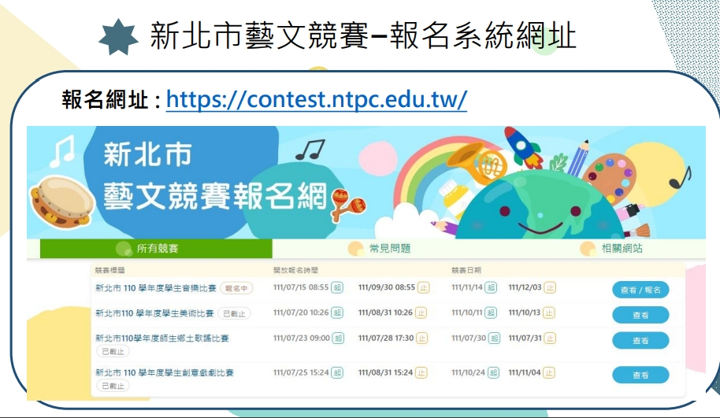

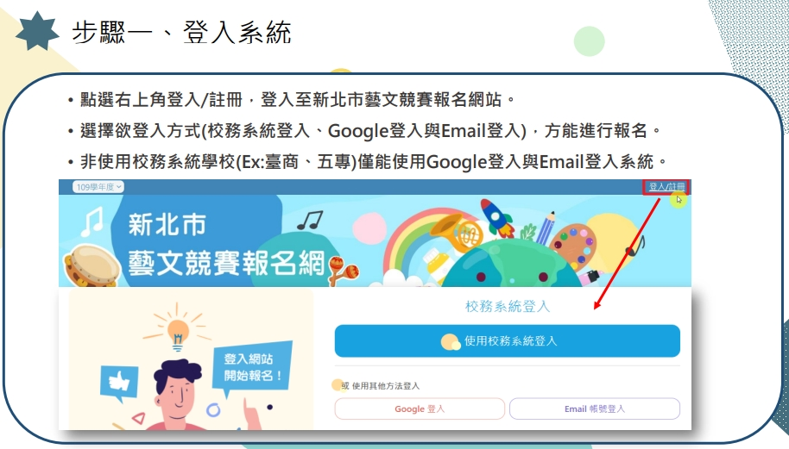

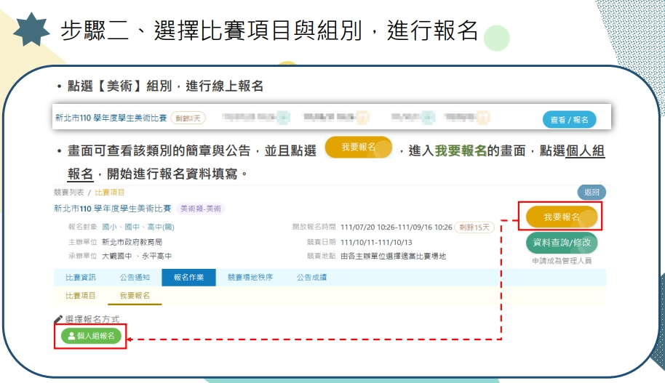

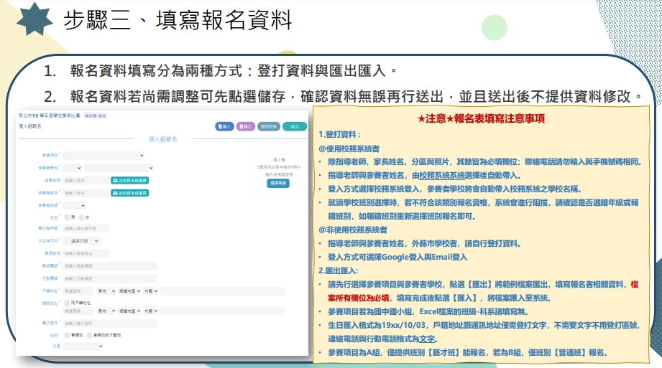
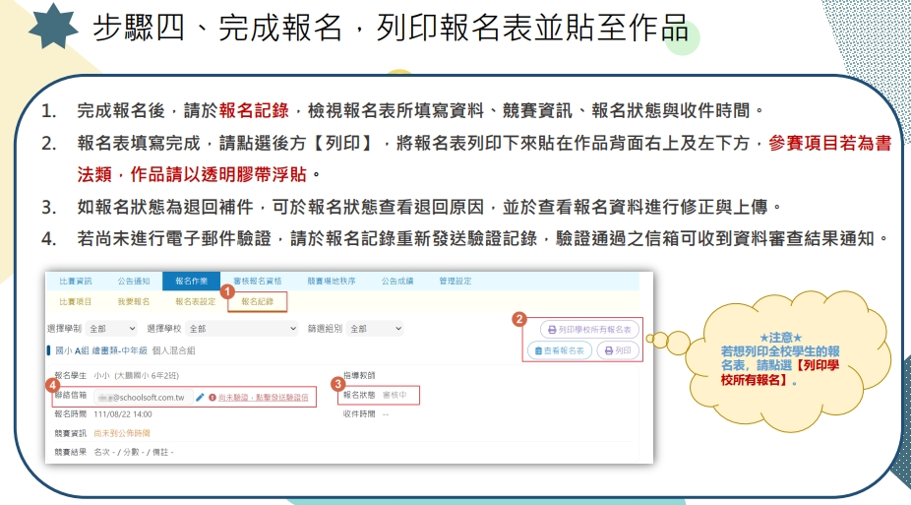

新北市立淡水國民中學交通位置圖、收退件場地及動線圖
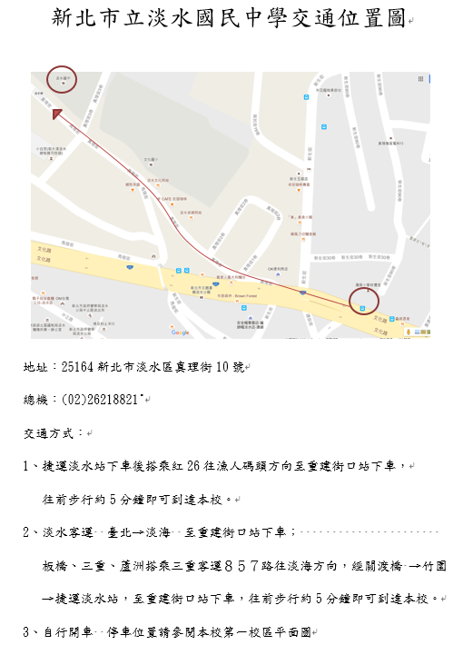
男廁 |  |  |  |  |  |  |  |  |  | 仁愛樓樓梯間
女廁
男廁
中

庭

花

園

忠孝樓樓梯間
 |  |  |  |  |  |  |  |  |  |  |  |  |  |  | 和平樓樓梯間(上樓)
 |  |  |  |  |  |  |  |  |  |  |  |  |  |  | 男女廁
開標室
(收退
件處)
忠孝樓樓梯間 |  |  |  |  |  |  |  |  |  |  |  |  |  |  | 一樓  會議室  (收退  件處)
 |  |  |  |  |  |  | 穿堂 |  |  | 學務處 |  |  | 信樓義梯樓間  (下樓) |  |  |  |  |  |  |  | 男廁
女廁 |  |  |  |  |  |  |  |  | 教務處 |  |  |  |  |  |  |  |  |  |  |  | 男廁
 |  |  |  |  |  |  |  |  |  | 輔導室 |  |  |  |  |  |  |  |  |  |  | 女廁
廣場 |  |  |  |  |  |  |  |  |  |  |  |  | 倉庫(地下室)
 |  |  |  |  |  | 過  廊 |  |  |  |  | 三樓  民梯  樓間 |  |  |  |  | 總務處 |  |  | 總務處 |  |  | 廁所
 |  |  |  |  |  |  |  |  |  |  |  |  | 電腦教室 |  |  |  |  |  |  |  |  | 男廁
 |  |  |  |  |  |  |  |  |  |  |  |  | 電腦教室
 |  |  |  |  |  |  |  |  |  |  |  |  | 會議室(領隊會議)
機車停車場 |  |  |  |  |  | 庭園 |  |  |  |  |  |  |  | 學校教職員汽車停車場
 |  | 警衛室 |  |  |  | 【大門】 |  |  |  |  |  |  |  |  |  |  |  |  |  | 【側門】
五育
地下道
送退件
送退件
競賽區
學生美術比賽送、退件汽車暫停區
汽車
汽車
汽車
汽車
汽車
汽車

新北市111學年度學生美術比賽(北區市賽)提醒事項

- 請依規定時間送件、退件，各校送退件時間請避開學生上放學時段，以維護學生進出校園的安全。以下時段請各校避開：上午7:20~8:00、中午11：30~12：30及下午15:40~16:20。
- 學生美術比賽採用﹝線上報名﹞方式:
(1)﹝線上報名﹞: 111年9月19日(一)上午8時至9月30日(五)下午5時止。
(2)請務必確實核對作品清冊與學生作品背面報名表資料，以免誤植得獎學生資料。
- 9/19(四)~10/04(五)已完成線上報名學校，請匯出各類別、組別報名清冊及保證書，請承辦人每個欄位都要輸入及註明清楚並核章，印兩份紙本送件用。
- 送件當天請攜帶報名清冊兩份（進行跑關收件核對）及保證書乙式兩份（由線上報名系統產出，需蓋處室章），收件完畢後報名清冊及保證書各一式一份交本校建檔(學校應蓋章；務必檢查核對清楚)。
- 退件作品如未能依規定時間領回，則由承辦學校處理，絕無異議。
- 報名時，人名若有特殊字處理方式=>特殊字可留白或打接近字（直接請送件學校蓋職章修正）

- 收件時，作品大小若不符規定處理=>作品大小不合規定不收，若難以判別先收件，請評審評估
- 請詳閱【新北市111學年度學生美術比賽實施計畫】。
- 請領隊加【新北111北區學生美術比賽】群組。

